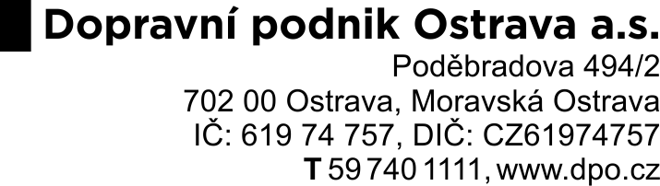

Seznam významných zakázek

pro veřejnou zakázku: Dodávka a montáž 1 ks elektrického mazníků horní plochy a boku hlavy kolejnice
zadávanou zadavatelem: Dopravní podnik Ostrava a.s., IČO: 61974757

Dodavatel:
… [pozn.: dodavatel doplní svůj název, následně poznámku smaže]
… [pozn.: dodavatel doplní své IČ, následně poznámku smaže]
… [pozn.: dodavatel doplní své sídlo, následně poznámku smaže]

Splnění technické kvalifikace dodavatel prokáže tím, že ve své nabídce doloží seznam minimálně jedné (1) realizované zakázky v posledních pěti (5) letech, kdy předmětem bylo provedení prací týkajících se dodávky a montáže 1 ks elektrického kolejového mazníku.
Pro účely tohoto zadávacího řízení se pod pojmem „v posledních pěti (5) letech“ rozumí předchozích 60 po sobě jdoucích měsíců před zahájením zadávacího řízení.
Objednatel  referenční zakázky  (název, IČO) | Zhotovitel  referenční zakázky  (název, IČO) | Předmět a rozsah plnění a místo plnění | Kontaktní údaje objednatele (kontaktní osoba, tel. číslo, e-mail) | Doba realizace referenční zakázky (od -do)

…………………………………….
podpis oprávněné osoby zhotovitele
(Pozn.: Doplní zhotovitel. Poté poznámku vymaže.)

V případě společné účasti dodavatelů postačí identifikace vedoucího společníka
Uveďte tak, aby bylo patrné, zda referenční zakázku realizoval dodavatel či jeho poddodavatel, prostřednictvím kterého je prokazována kvalifikace
Popište tak, aby bylo jednoznačné, že všechny požadavky zadavatele dle ZD jsou splněny

